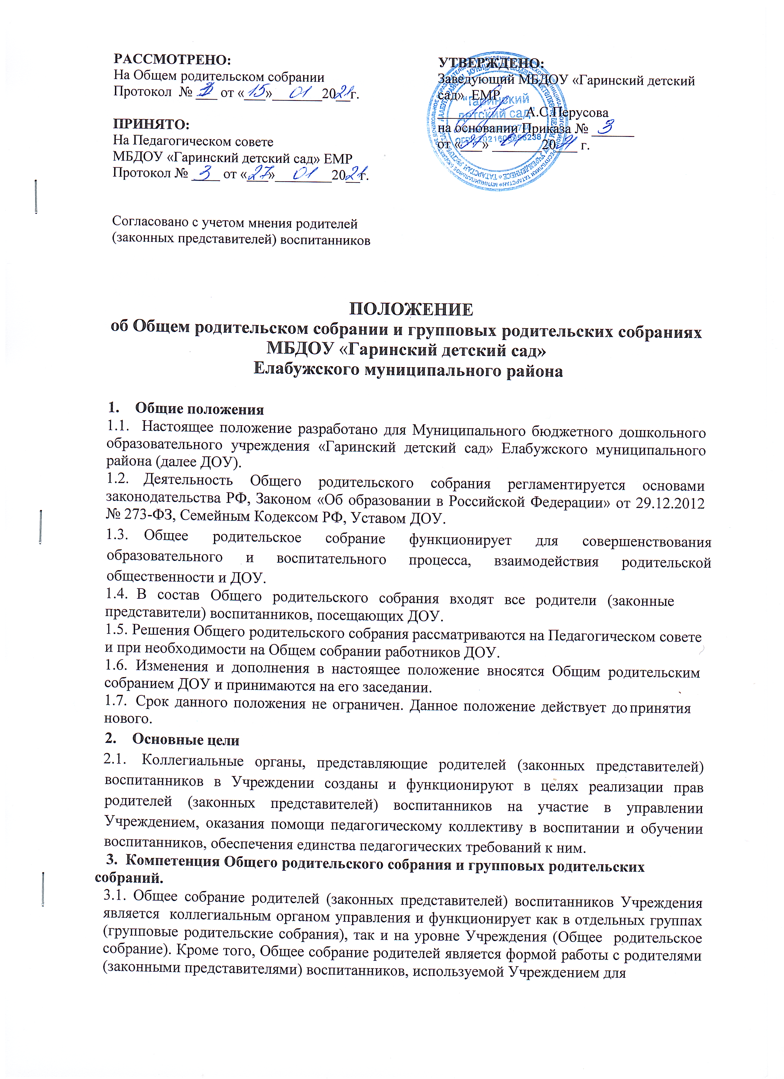

ознакомления родителей (законных представителей) с содержанием и методикой образовательного процесса в Учреждении, психолого-педагогического просвещения.
3.2. Общее собрание родителей (законных представителей) воспитанников Учреждения:
- вносит предложения в план работы Учреждения, в Программу развития Учреждения;
- вносит предложения по организации режима работы Учреждения;
- взаимодействует с общественными организациями по вопросам пропаганды традиций Учреждения, семейного воспитания;
- заслушивает отчеты заведующего Учреждением, председателя Комитета родителей Учреждения;
- инициирует проведение семинаров для родителей (законных представителей) воспитанников;
- рассматривает вопросы поощрения родителей (законных представителей) воспитанников;
- осуществляет вовлечение родителей в процесс управления Учреждением;
- рекомендует темы (вопросы) для обсуждения на родительских собраниях групп Учреждения;
- участвует в планировании, организации и проведении совместных мероприятий, праздников, конкурсов, соревнований и т.д.
- обсуждает сложные или конфликтные ситуации; рассматривает актуальные педагогические проблемы;
- избирает членов комиссии по урегулированию споров между участниками образовательных отношений от родителей (законных представителей) воспитанников Учреждения.
3.3. Групповые родительские собрания.
Компетенция групповых родительских собраний:
Групповые родительские собрания:
- вносят предложения в план работы Учреждения, в Программу развития Учреждения;
- взаимодействуют с общественными организациями по вопросам пропаганды традиций Учреждения, семейного воспитания;
- заслушивают отчеты заведующего Учреждением;
- инициируют проведение семинаров для родителей (законных представителей) воспитанников;
- осуществляют вовлечение родителей в процесс управления Учреждением;
- участвуют в планировании, организации и проведении совместных мероприятий, праздников, конкурсов, соревнований и т.д.
- обсуждают сложные или конфликтные ситуации; рассматривают актуальные педагогические проблемы;
- планируют работу в группе;
- рассматривают методы и способы эффективного сотрудничества Учреждения и семьи;
- подводят итоги работы за определенный период;
- выбирают членов родительского комитета группы и представителя в Комитет родителей Учреждения.
4. Организация деятельности Общего родительского собрания и групповых родительских собраний.
4.1. Общее собрание родителей проводится не реже 1 раза в год.
4.2. Общее собрание родителей выбирает из своего состава председателя, который проводит его заседания и подписывает его решения. Для ведения протоколов заседаний Общего собрания родителей и подсчета голосов из его членов избирается секретарь (делопроизводитель).
4.3. Общее родительское собрание созывается по инициативе родительского комитета Учреждения, заведующего Учреждением.
4.4. Решения Общего собрания родителей Учреждения принимается простым большинством голосов, и оформляются протоколом, который подписывается председателем и секретарем Общего собрания родителей Учреждения.
4.5. Групповые родительские собрания проводятся не реже 3 раз в год.
4.6. Каждое групповое родительское собрание выбирает из своего состава председателя, который проводит его заседания и подписывает его решения. 4.7. Для ведения протоколов заседаний каждого группового родительского собрания и подсчета голосов из его членов избирается секретарь (делопроизводитель).
4.8. Решения групповых родительских собраний Учреждения принимается простым большинством голосов, и оформляются протоколом, который подписывается председателем и секретарем.
4.9. Решения общего собрания родителей Учреждения носят рекомендательный характер как для родителей (законных представителей), как для педагогического коллектива Учреждения, так и для администрации Учреждения. Администрация Учреждения обязана проинформировать родителей (законных представителей) о принятых мерах по исполнению рекомендаций и предложений указанных органов в течение 15 дней со дня принятия ими соответствующего решения.

